

# JAVA Avancé Test Intermédiaire KL17 :

# Championnat de Hockey sur Glace

# 4 heures

# ADC POTACZALA



## Règles de base

* Vous ne devez développer que la partie métier de l’application.
* Le code devra être entièrement documenté.
* Vous devez découper correctement votre code et interfacer les couches.
* Mettre en œuvre toutes les bonnes pratiques données en cours.
* Toutes les erreurs de validation devront pouvoir être transmises jusqu’à la vue non développée pendant le test.

## La base de données

La base de données devra se nommer « java_ava_test_int_hockey ».

Le nom du persistence-unit sera « pu-hockey ».

## Contexte :

Vous êtes mandatés pour réaliser un Système d’Information (SI) au profit de la Fédération Française des Sports de Glace (FFSG) plus particulièrement pour le hockey sur glace.

En effet, la fédération souhaiterai se doté d’un nouveau site internet afin de recueillir les résultats des matchs des différents championnats (LIGUE MAGNUS, D1, D2, D3) afin de pouvoir en tirer des statistique sur les différentes années.

La partie Web est gérée par une autre équipe de votre entreprise. Vous devez vous occupé de la partie Métier (Back).

## Objectifs :

Le but du SI est donc de gérer des championnats de hockey sur glace, notre analyste vous fournit le diagramme de classe suivant :

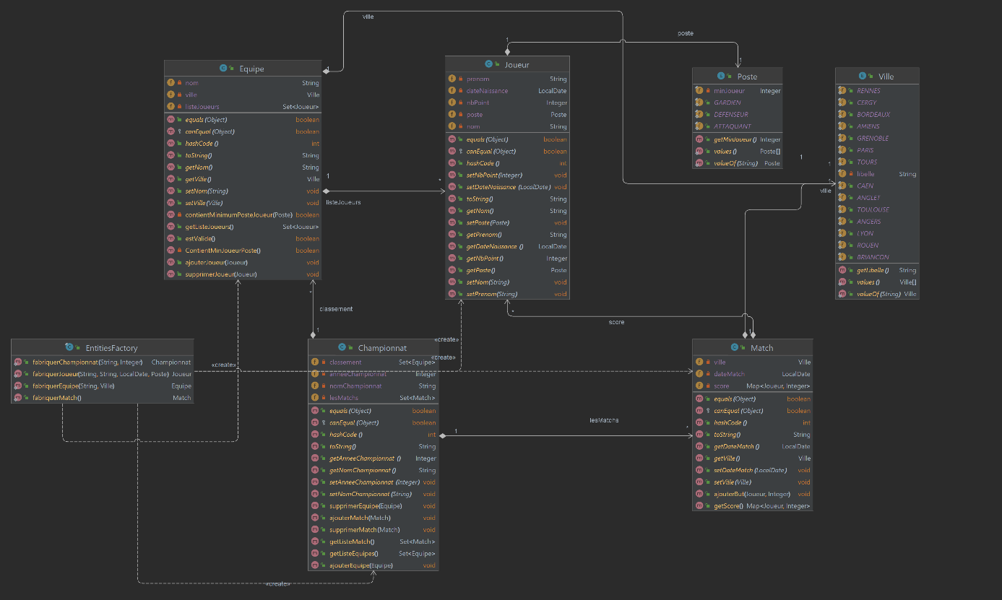

## Contraintes Métiers :

Pour le Championnat :

* L’identité est faite sur le nom et l’année du championnat
* Le nom doit avoir au minimum 2 caractères max 50, unique, et obligatoire.
* L’année est forcément positive, unique, et obligatoire.
* Un Set des équipes qui sera toujours trié par la somme des points des joueurs de chaque équipe
* Un Set de Match qui va représenter les matchs joués
* Vous devez coder les méthode d’ajout / supprimer et readAll des 2 Sets.

Pour l’Equipe :

* L’identité est faite sur le nom et la ville
* Le nom de l’équipe à entre 3 et 100 caractères, unique, et obligatoire.
* La ville de taille 50 max, unique, et obligatoire.
* Un Set contenant les joueurs de l’équip.
* Les méthodes pour gérer les joueurs sont à coder.
* La méthode estValide() permet de dire si l’équipe contient le minimum de Joueur avec leur poste ( 6 attaquants, 4 défenseurs et 1 gardien, cf Enum Poste) pour pouvoir être dans un championnat

Pour les Joueurs :

* L’identité se fait sur le nom, prénom, date de naissance
* Le nom de taille 3 min, 50 max, unique, et obligatoire.
* Le prénom taille 3 min, 30 max, unique, et obligatoire.
* La date de naissance dans le passé, unique, et obligatoire
* Le nombre de point minimum = 0 et obligatoire
* Le Poste de taille 15 max et obligatoire

Pour les Match :

* L’identité est sur la date du match et la ville
* La date du match est passé ou dans le présent, unique, et obligatoire
* La ville de taille max 50, unique et obligatoire
* Une Map de Joueur, Integer pour savoir les marqueurs durant le match et combien de points (un joueur peut marquer plusieurs fois dans le match)
* La méthode retirer un but n’est pas nécessaire. Les autres méthodes sont à coder.

La façade fournie est un exemple il sera peut-être judicieux de la découper en plusieurs.

Vous devez développer le métier d’une application connectée à une base de données PostgreSQL grâce à l’ORM Hibernate en respectant la spécification JPA.

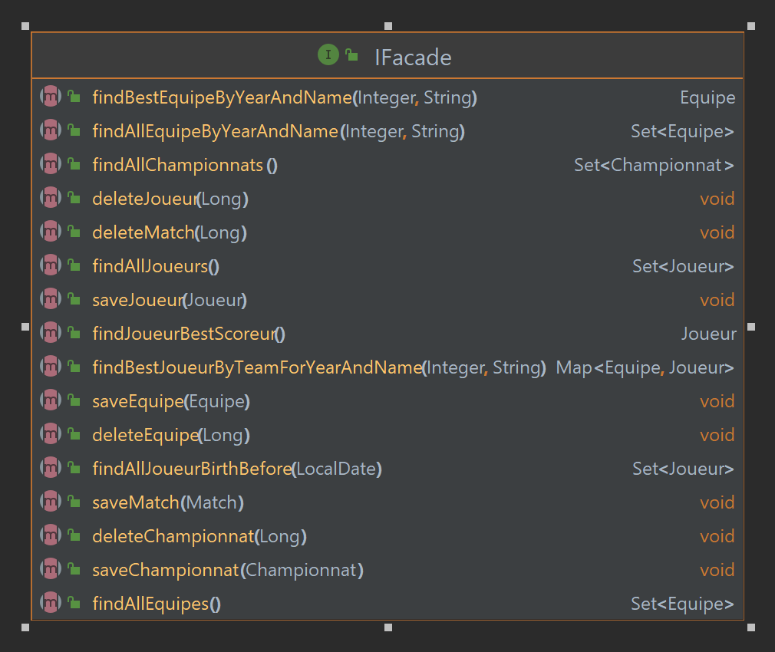

Les méthodes particulières :

* findBestEquipeByYearAndName (Integer lAnnee, String nomChampionnat) : renvoie l’équipe qui possède le plus de points pour un nom de championnat et une année donnée
* findJoueurBestScoreur() : renvoie le joueur qui a le plus de points
* findAllEquipeByYearAndName (Integer annee, String nomChampionnat) : renvoie la liste des équipes pour le championnat donné
* findAllJoueurBirthBefore(LocalDate date) : renvoie la liste des joueurs nés avant cette date

Vous devrez charger dans une méthode initialisation() le fichier initJoueurHockey.csv, celui-ci sera placé dans les ressources du projet.

## Question Bonus :

Réaliser la requête :

* findBestJoueurByTeamForYearAndName(Integer annee, String nomChampionnat) : renvoie un Map des meilleurs joueurs de chaque équipe du championnat donné

Comme dirai un de mes amis québécois :

Niaise pas avec la puck

En français… : N’hésite pas.